ANEXO III . Modelo de presentación de las obras.
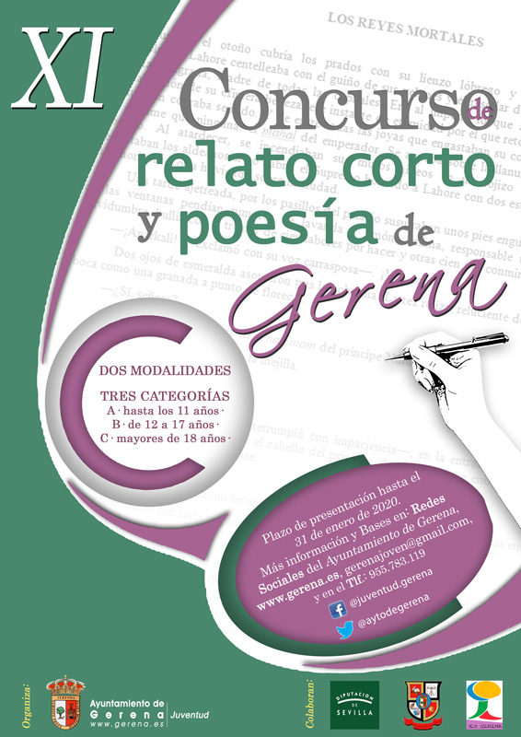

Modalidad: RELATO CORTO / POESÍA | Categoría:
Pseudónimo:
Título de la obra:

